Prénom :__________________ Date :______________ Appréciation :_____________

Evaluation de calcul CE2
- Comprendre une situation de groupement (ex 1)
- Diviser avec ou sans reste (ex 2 à 3)
- Comprendre une situation de partage (ex 4)
- Partager avec ou sans reste ( ex 5 à 7)
- Diviser : technique opératoire (ex 8à 9)
- Résoudre des problèmes relevant des quatre opérations ( ex 10)

- On veut ranger 21 cylindres par paquets de 5.

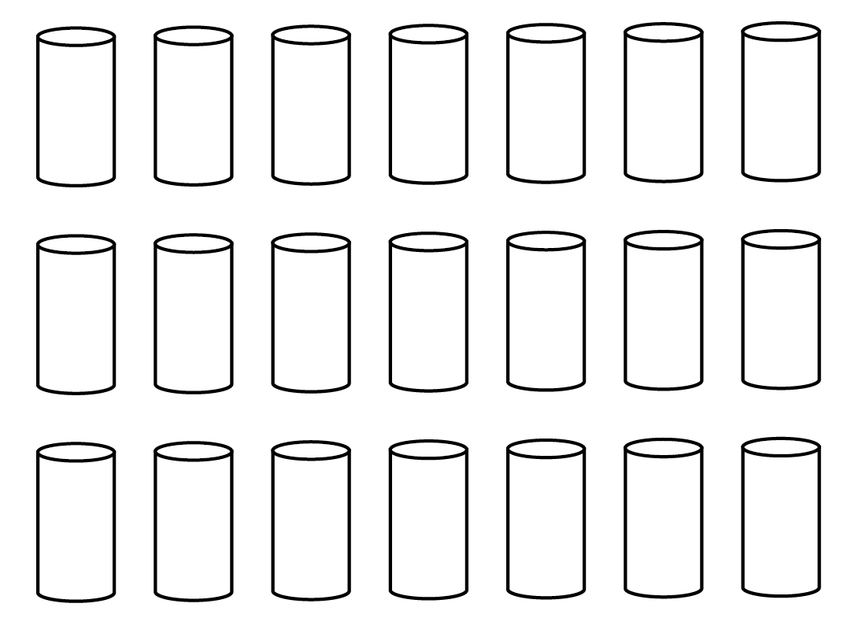
- Entoure tous les paquets que tu peux former.
- Complète : dans 21, il y a ……. fois 5 ; il reste ……….. → 21 = (……… x 5) + ……
- Combien de paquets de 5 peut-on faire avec 21 cylindres ? ……………………………
Combien de cylindres reste-t-il ? ………………………..

- Dans 16, combien de fois 2 ? …………………………………………………………
Dans 20, combien de fois 5 ? ………………………………………………………….
Dans 48, combien de fois 8 ? …………………………………………………………..
Dans 40, combien de fois 4 ? ………………………………………………………….

- Complète.

26 = (3 × ……) + …… 37 = (8 × ……) + …… 61 = (7 × ……) + ……
49 = (9 × ……) + …… 54 = (5 × ……) + …… 58 = (7 × ……) + ……

- Quatre fillettes se partagent 35 autocollants.
- Entoure la part de chacune des 4 fillettes.
- Complète : Dans 35, il y a … fois 4 ; il reste … → 35 = (… × 4) + …
- Combien d’autocollants chaque fillette obtient-elle ?
Combien en reste-t-il ?
- Calcule mentalement.
45 : 5 = 56 : 8 = 24 : 3 =
32 : 4 = 63 : 9 = 36 : 6 =

- 36 vacanciers arrivent dans le plus grand camping d’une station balnéaire. Le gérant les répartit équitablement sur 4 terrains libres. Combien de touristes y a –t-il sur chacun des 4 terrains ?

…………………………………………………………………………………………………
………………………………………………………………………………………………….

- 6 archéologues se partagent les 38 objets antiques qu’ils viennent de déterrer pour les examiner. Combien d’objets chaque personne devra-t-elle étudier ?

…………………………………………………………………………………………………

…………………………………………………………………………………………………

Combien d’objets reste-t-il après le partage ? …………………………………………………..

- Effectue ces divisions.

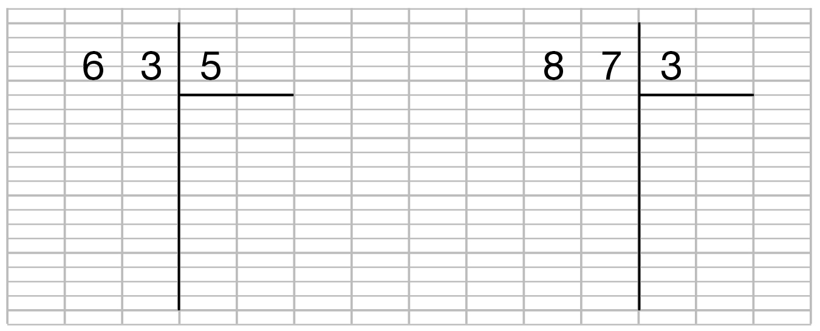

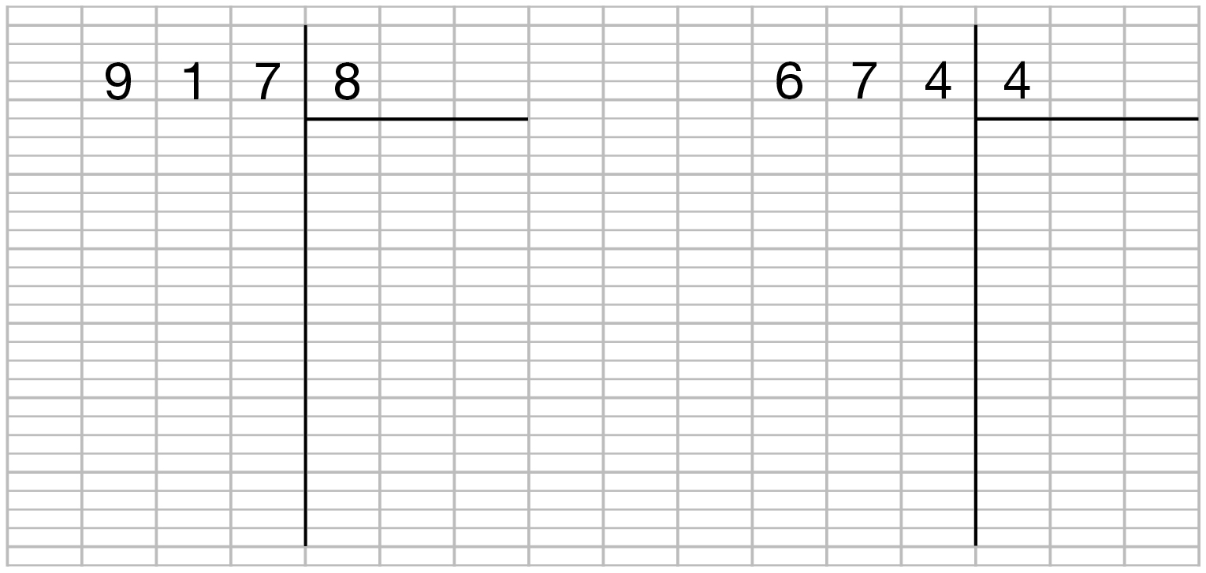

- Pose et effectue ces divisions.

57 : 3 679 : 5

94 : 8 68 : 8

- Problèmes

Le bûcheron a fait 6 tas de 915 bûches. Combien de bûches a-t-il empilées en tout ?
Carole collectionne les bougies : elle en 561, c’est- à-dire 84 de plus que son amie. Combien de bougies son amie a-t-elle ?

Le chauffeur d’un autobus effectue le voyage en trois étapes : une de 163km, une de 374 km et une de 285 km. Combien de kilomètres a-t-il parcourus en tout pendant ce voyage ?

3 écuyers doivent nettoyer 162 boucliers. Ils veulent les répartir équitablement entre eux. De combien de boucliers chacun des écuyers s’occupera t-il ?

